Mémo – Comment remplir une fiche ?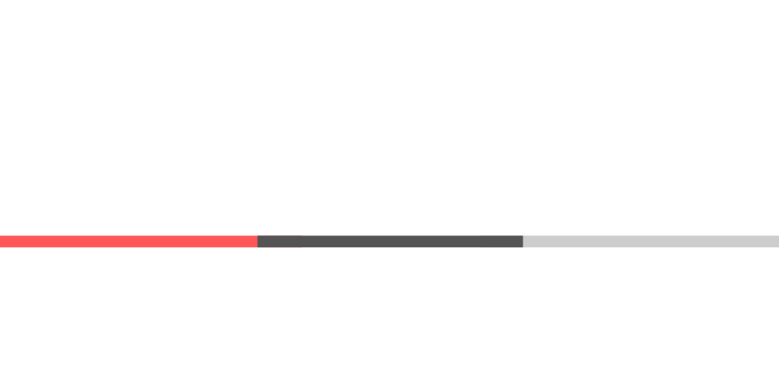

Dans le cadre de la préparation du budget initial 2027, et conformément à la demande du Gouvernement d'améliorer la qualité du processus d'élaboration budgétaire notamment en permettant aux administrations et aux cabinets de justifier plus explicitement les besoins qui appuient les demandes de budget, WFE a été chargé de concevoir un modèle de fiche standardisée, applicable tant pour les propositions de dépenses que de recettes. Ces fiches budgétaires remplacent désormais les traditionnelles notes de synthèse et ont notamment pour objectif d’harmoniser la collecte des informations budgétaires tout en allégeant la charge administrative.
Chaque fiche budgétaire est générée par domaine fonctionnel (DF). Elle comprend sept sections, dont certaines sont préremplies automatiquement (les informations de base et les exécutions budgétaires). Cette automatisation vise à garantir la fiabilité des données de référence tout en facilitant le travail de complétion.

Un nouveau type de fiche est introduit concernant les dispositifs dépenses et recettes. Les administrations formuleront, comme à l’accoutumée, leurs propositions dans le modèle fourni par le SPW F et les cabinets sont invités à remplir une nouvelle fiche globale reprenant les modifications et suppressions d’articles ainsi que les nouveaux articles introduits en justifiant l’ensemble de ces modifications.

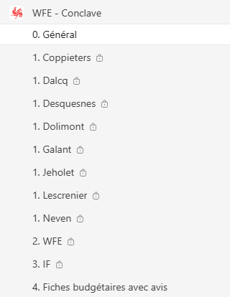

Les fiches sont disponibles sur l’équipe Teams "WFE – Conclave". Il appartient aux cabinets ministériels de compléter les éléments restants, avec, le cas échéant, l’appui de leurs administrations ou de leurs UAP concernées.

Une fois complétée, la fiche doit être déposée dans le dossier dédié « 01 – Fiches complétées », selon les modalités précisées dans la note méthodologique jointe. Elle sera ensuite enrichie par l’avis de WFE ainsi que par celui de l’Inspection des Finances.

Fiche budgétaire - Dépense

Informations de base

Certaines informations de base sont générées automatiquement, notamment l'identification du DF, l'intitulé, et les données administratives essentielles. Il est néanmoins nécessaire de vérifier l'exactitude de ces éléments automatiquement complétés.

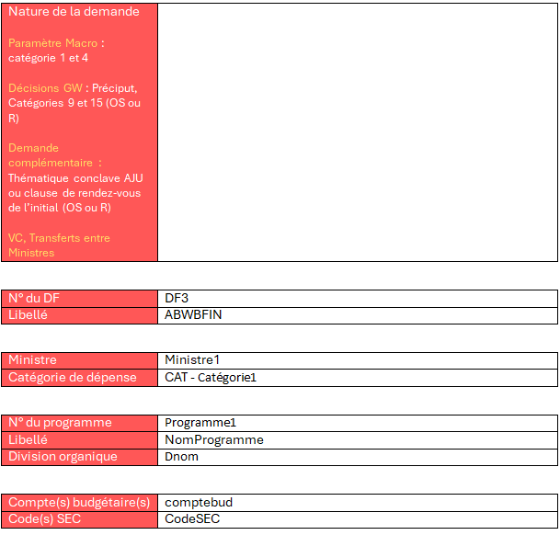

Le cabinet déposant précisera la nature de la demande dans l’encadré de droite. Si cette dernière relève de plusieurs cas de figure, il est indiqué de reprendre les différents cas. Les autres lignes sont remplies automatiquement.

Dans cette section, il faut également :

- Décrire succinctement les dépenses réalisées au départ de ce DF (cfr exposé particulier) ;
- Rappeler la base légale existante (décret, arrêté, convention, etc.) ;
- Préciser toute modification éventuelle à apporter à la base légale via un cavalier budgétaire ;
- Pour l'entité concernée, il convient d’indiquer s’il s’agit d’une dépense relevant de l’administration ou d’une ou plusieurs UAP, en précisant, le cas échéant, l’UAP concernée ;
- En cas de regroupement de DF dans le cadre d’une thématique spécifique, une fiche par DF doit être complétée et il convient de mentionner dans chaque fiche si la demande porte sur une thématique unique couvrant plusieurs DF et si oui, les autres DF concernés.

Informations budgétaires
Le premier tableau doit être complété en distinguant les crédits d'engagement (CE) et les crédits de liquidation (CL). Les montants du budget initial 2026 seront déjà remplis automatiquement.
La variation proposée se calcule comme le delta entre le budget initial 2026 et la proposition de budget 2027. La variation proposée doit être ventilée en fonction de ces motifs, qu’il s’agisse d’une variation liée aux paramètres macroéconomiques (catégorie 1 et 4), d’une décision du Gouvernement wallon (préciput, catégorie 15 et 9), ou d’une demande complémentaire (thématique conclave ou clause de rendez-vous).
La ligne base « OPERA 2027 » est à remplir manuellement par les cabinets de tutelle sur la base de la/des données OPERA transmises par le cabinet du Ministre du Budget et permet de vérifier les éventuels écarts.

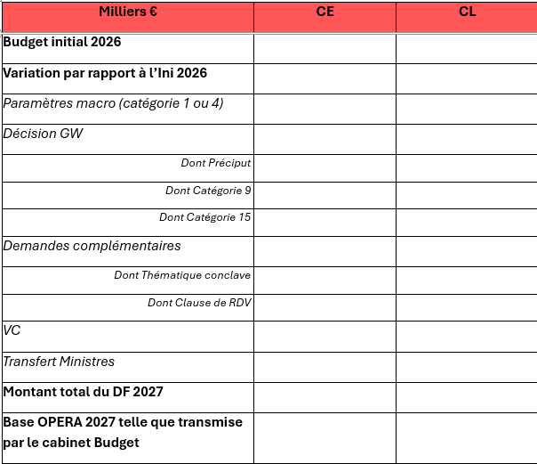

- Variation = Paramètres macro (catégories 1 et 4) + Décision(s) GW (préciput et catégories 9 et 15) + DC (thématique/clause de RDV) + VC + transfert entre Ministre
  - Décision GW : montant repris dans l’impact budgétaire de la NGW validée sur base d’une phrase mentionnant l’octroi du préciput, ou les décisions relatives à la catégorie 15 ou le calcul des DF de dette (catégorie 9) ;
  - Thématiques conclave sur la base de la liste arrêtée par le Ministre du Budget et clauses de rendez-vous suivant la liste transmise par le Ministre du Budget ;
  - Variations compensées, transferts entre Ministre ;
- Montant total du DF 2027 = budget initial 2026 + Variations.

Justification de la demande
Il s'agit ici d'exposer la motivation de la demande en fonction de la nature de celle-ci.

Paramètres macroéconomiques
Il convient de reprendre le type de paramètres appliqués (dépassement de l'indice pivot, indice santé, IPC), le pourcentage ainsi appliqué et la base légale.

Décisions GW
- Préciput : En cas de demande impliquant plusieurs décisions du Gouvernement, il est demandé de dupliquer la section concernée pour chaque décision (date, numéro du point, notification, montant, impact budgétaire, nature, avis de l'Inspection des Finances).
- Catégorie 15 : la trajectoire pluriannuelle validée par le Gouvernement et tous les documents justifiant cette dernière devront être annexés.
- Catégorie 9 : la demande doit être justifiée par les calculs réalisés et les éléments qui sous-tendent ces derniers.

Demande complémentaire (thématiques conclave et clause de rendez-vous)
Cette section vise à objectiver le besoin (données chiffrées, éléments factuels) et à justifier l'impossibilité de compenser la dépense dans le reste du budget ministériel.

Dans le cas d’une thématique conclave, il convient de fournir les documents débattus dans les GT ad hoc. Concernant les clauses de rendez-vous, elles seront validées en regard de la liste fournie par le Ministre du Budget ainsi qu’à l’appui des justificatifs permettant de s’assurer de la légitimité de la demande.

En cas d'impact pluriannuel, il faut détailler l'évolution par année tant en CE qu’en CL.

Si la demande implique une mesure réglementaire, il convient de préciser la réforme envisagée et le montant de la réforme pour réduire de manière pérenne les dépenses futures.

Il est également nécessaire de caractériser la nature de la dépense (one shot ou récurrente).

Commentaires supplémentaires
Cette section est à compléter manuellement par le cabinet proposant si cela s’avère nécessaire.

Annexes
Tous les documents annexes utiles à l'instruction de la demande doivent être référencés dans ce point. Il est recommandé de joindre systématiquement les annexes dans le dossier « 01 – Fiches complétées » et d'en référencer le contenu dans la fiche pour faciliter le traitement de la demande et assurer la cohérence entre la fiche et ses annexes.

Fiche budgétaire – Recette
Le principe de complétion des fiches budgétaires relatives aux recettes suit une logique identique à celle des dépenses.

Informations de base
Comme pour les dépenses, certaines informations de base sont générées automatiquement, notamment l'identification du domaine fonctionnel, l'intitulé de la recette et les données administratives fondamentales. Il appartient néanmoins aux cabinets de vérifier l'exactitude de ces éléments préremplis et de compléter les informations relatives à l'entité concernée, à la description succincte des recettes générées, ainsi qu'à la base légale existante et aux éventuelles modifications réglementaires envisagées.

Informations budgétaires

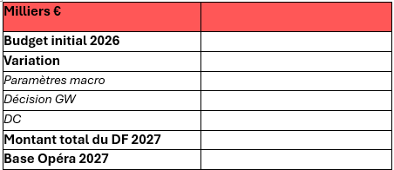
Le tableau doit être complété en indiquant les montants de recettes attendues, le budget initial 2026 étant automatiquement renseigné. Toute variation proposée par rapport à ce budget initial doit être justifiée et ventilée selon ses motifs. Les variations de recettes justifiant la rédaction d’une fiche sont explicitées dans le mémo précisant quand une fiche doit être rédigée.

- Variation = Paramètres macro + Décision(s) GW + DC
  - Décision GW : montant repris dans l’impact budgétaire
  - Demande complémentaire (si thématique conclave ou clause de rendez-vous)
- Montant total du DF 2027 = Montant du budget initial 2026 + Variation

Justification de la recette
La section relative à la justification de la demande doit détailler les éléments factuels et chiffrés qui sous-tendent les prévisions de recettes, en précisant notamment l'impact des mesures nouvelles et leur caractère ponctuel ou récurrent.

Commentaires supplémentaires
Cette section est à compléter manuellement par le cabinet proposant si cela s’avère nécessaire.

Annexes
Enfin, comme pour les dépenses, tous les documents annexes utiles à l'instruction doivent être joints et référencés, facilitant ainsi le processus d'analyse et de validation par WFE et l'Inspection des Finances.

Cas particuliers

Création d’un nouveau DF
Comme mentionné dans le mémo expliquant quand une fiche doit être remplie, toute création de nouveau DF doit faire l’objet d’une fiche.
Pour les nouveaux domaines fonctionnels le cabinet a la possibilité de générer une fiche de base qui reprendra l’objectif poursuivi et les mouvements opérés.
Ne sont visés ici que les nouveaux DF ne découlant pas d’un des cas visés précédemment dans la présente note.
Si le nouveau DF est alimenté par des variations compensées :
- La fiche doit reprendre le détail de ces variations (en listant les DF existants qui alimentent le nouveau DF) ;
- Le tableur Excel spécifique aux VC et aux transferts entre Ministres doit être complété.
Il n’est pas nécessaire de réaliser une fiche pour les DF qui sont supprimés.
Il est également utile de signaler que les fiches sont générées directement sur la base des données contenues dans SAP. Certains DF ne disposant pas de budget, ne relevant aucune exécution et encours ne sont pas repris dans SAP. Une fiche ne peut donc être générée et complétée automatiquement. Ces DF peuvent donc être relayés via une fiche vide.

Fonds budgétaire
Seuls les DF génériques contenant les budgets sont repris. L'exécution du fonds budgétaire est dans la deuxième partie du tableau des exécutions, c’est-à-dire dans le programme du ministre concerné.

Fiche dispositif :
Une fiche globale établie par cabinet reprendra toutes les modifications ou suppression d’un article existant ou ajout d’un nouvel article, ce tant en recettes qu’en dépenses. Le format de l’annexe dispositif est repris en y ajoutant une colonne de justification et une colonne permettant à l’Inspection des Finances d’intégrer son avis. WFE ne remettra pas d’avis sur cette fiche.
Sur la base des annexes dispositifs recette et dépense transmises par le SPW F, les colonnes sont remplies de la manière suivante :
- (1) Ministre de tutelle ;
- (2) Administration concernée ;
- (3) n° et texte de l’article actuellement en vigueur (initial 2026 + éventuelles modifications lors de l’ajustement 2026) ;
- (4) N° et texte de l’ancien article avec les modifications, suppression de l’ancien article (texte barré dans la colonne de gauche) et nouvel article ;
- (5) : informations obligatoires reprenant toutes justifications permettant d’étayer l’ajout, suppression ou modification
- (6) : colonne réservée à l’Inspection des Finances.

Respect de la structure de nom des fiches
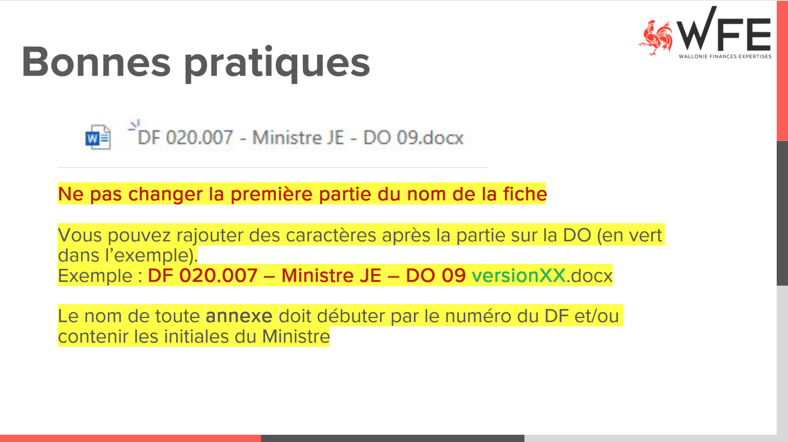

* * * * * * * * * *

Voir présentation PPT - Méthodo Teams – Fiche budgétaire
Cela concerne les variations liées à des décisions du Gouvernement validées qui ne sont pas, à ce stade, intégrées dans OPERA (post initial 2026).
Les variations liées à une problématique présentée en groupe technique avec les cabinets et l’appui de WFE et de l’IF si nécessaire. Seules les demandes clairement exposées à l’issue du groupe technique au travers d’une note distribuée préalablement à la tenue du groupe technique et listées par la secrétaire du Gouvernement jusqu’à la date du 27 mars 2026 pourront être introduites dans les propositions ministérielles provisoires. Entre le 04 mars et le 13 mars, seul un nouveau GT par cabinet pourra être organisé. -> Colonne « DC » du tableau du SPW Finances. Les thématiques des groupes techniques seront validées par les chefs de cabinet pour le 11 février au plus tard.

